В память о Герое
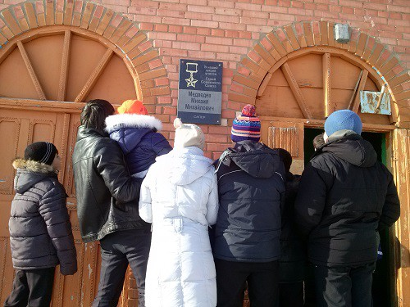

2015 год для всего российского народа очень важный: мы отмечаем 70-летие Победы в Великой Отечественной войне.
На днях в ГБОУ ООШ с.Коноваловка произошло знаменательное событие, связанное с увековечиванием памяти о Герое Советского Союза Медведеве Михаиле Михайловиче: школе была передана от «Военной мемориальной компании» мемориальная доска, которая украсила фасад здания учреждения. В торжественном мероприятии по случаю установки мемориальной доски принял участие глава сельской админиcтрации А.Е. Ильин.
Медведев М.М. родился 15 августа 1923 года в селе Коноваловка, где обучался в школе колхозной молодёжи до 4 класса.
Был призван в армию Борским райвоенкоматом 23 марта 1942 года. Особо отличился в битве за Днепр. В ночь с 24 на 25 сентября 1943 года Медведев переправил на плацдарм на западном берегу Днепра первую десантную группу, а затем, захватив у гитлеровцев ещё шесть лодок, доставил их своим товарищам, благодаря чему переправа была осуществлена гораздо быстрее.
За этот подвиг Указом Президиума Верховного Совета СССР от 26 октября 1943 года гвардии ефрейтор Михаил Медведев был удостоен высокого звания Героя Советского Союза с вручением ордена Ленина и медалями “Золотая Звезда”.
В 1953 году семья выехала за пределы района. Умер в 1977 году в г. Семипалатинск.
В школьной музейной комнате центральное место занимает уголок, посвященный истории жизни и подвигам Героя Советского Союза Медведева М.М.
Коллектив школы и учащиеся гордятся тем, что в нашем селе жил такой мужественный человек, который сумел приблизить нашу победу.
М.Салманова, М. Соболева, учителя русского языка и литературы ГБОУ ООШ с.Коноваловка

